**Panduan Test Teknova**

1. **Cara Pemasangan**

* Download source code dari github <https://github.com/didikam/teknova-rest-lara.git>
* Buat database dengan nama “teknova_lara” dan import database dari teknova_lara.sql yang berada di repo github
* Copy file [.env.example](https://github.com/didikam/teknova-rest-lara/blob/main/.env.example) menjadi .env dan sesuaikan koneksi database yang berada di file .env
* Masuk ke folder teknova-rest-lara kemudian ketikan pada terminal “*composer update”.*
* Ketikan lagi pada terminal *“php artisan key:generate”*.
* Kemudian ketik pada terminal *“php artisan serve”* untuk menjalankan service.
* Ketika service sudah berjalan biasanya akan munculkan link seperti http://127.0.0.1:8000/

1. **Cara Penggunaan**

* Bukan link <http://127.0.0.1:8000/>, maka akan tampil seperti berikut.

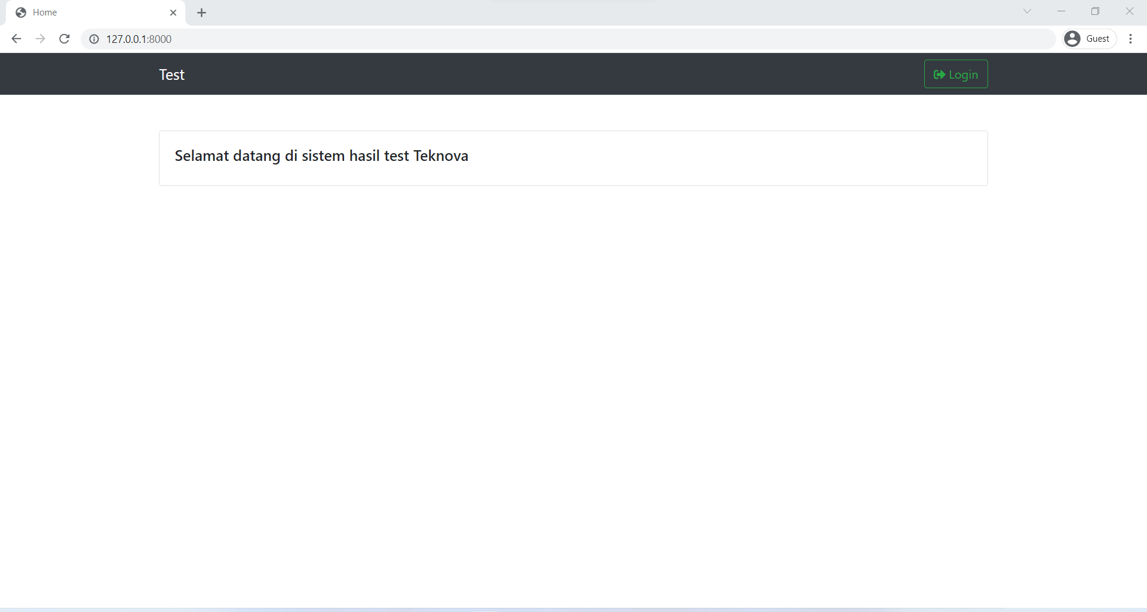

* Untuk mengakses data silahkan tekan tombol login dan masukkan

Email : [a@email.com](mailto:a@email.com)

Password : a

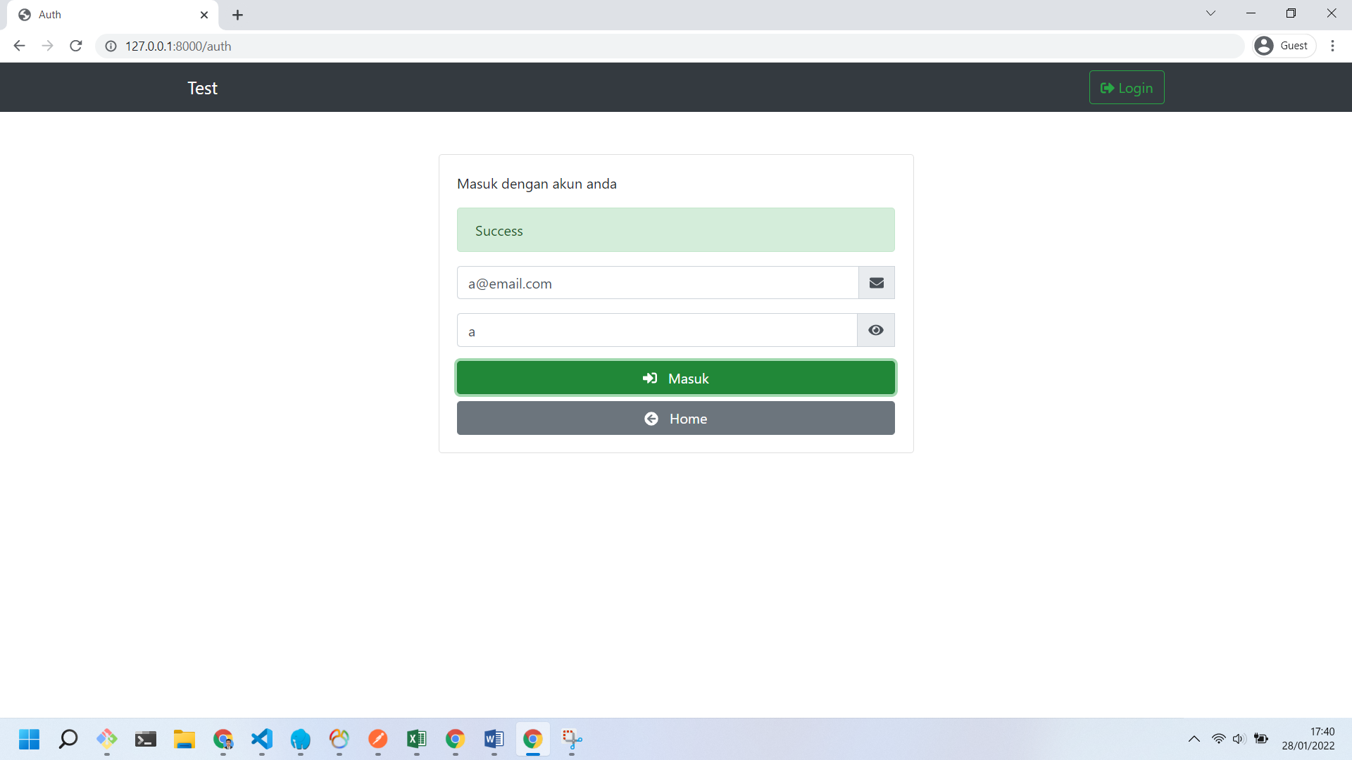

Login ini menggunakan JWT authentication yang mana akan membuan token yang disimpan dalam Cookies

* Setelah login berhasil, user dapat membuka menu pegawai.

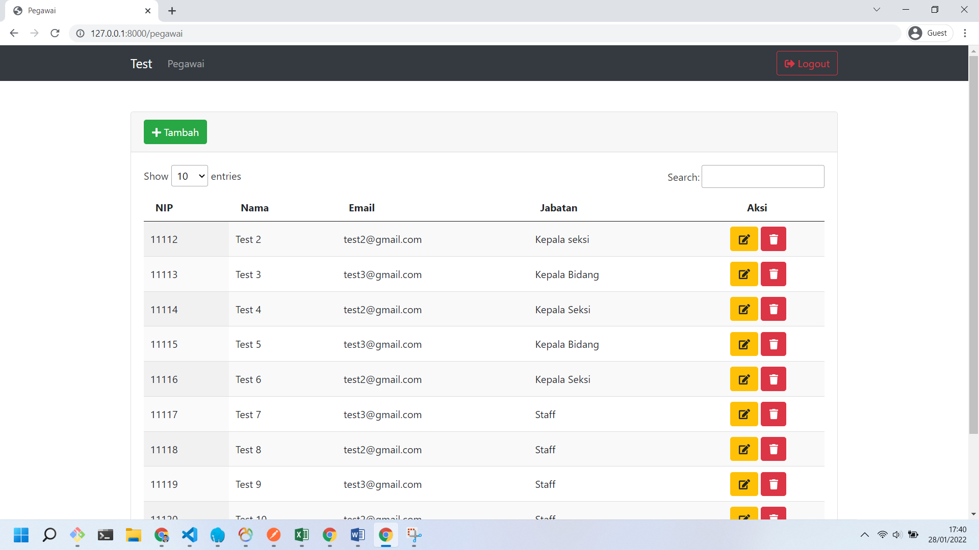

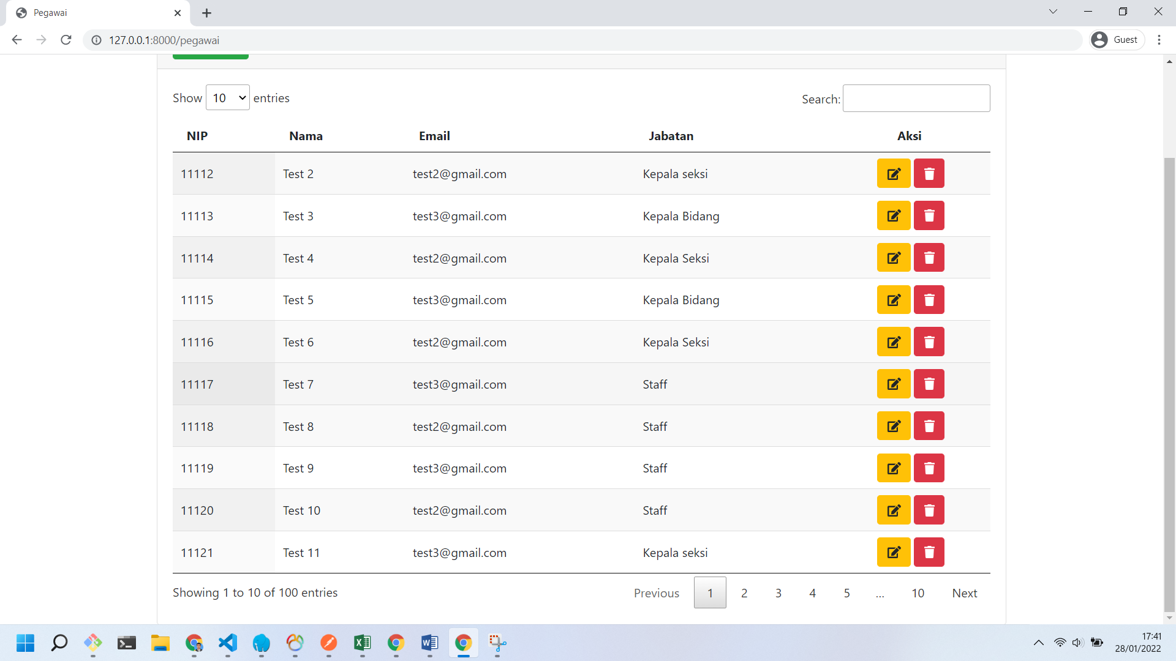

* Penambahan data dapat dilakukan dengan menekan tombol tambah, lalu isi form yang disediakan.

Ketika inputan tidak sesuai dengan validasi, maka akan ditampilkan keterangan validasi yang harus disesuaikan.

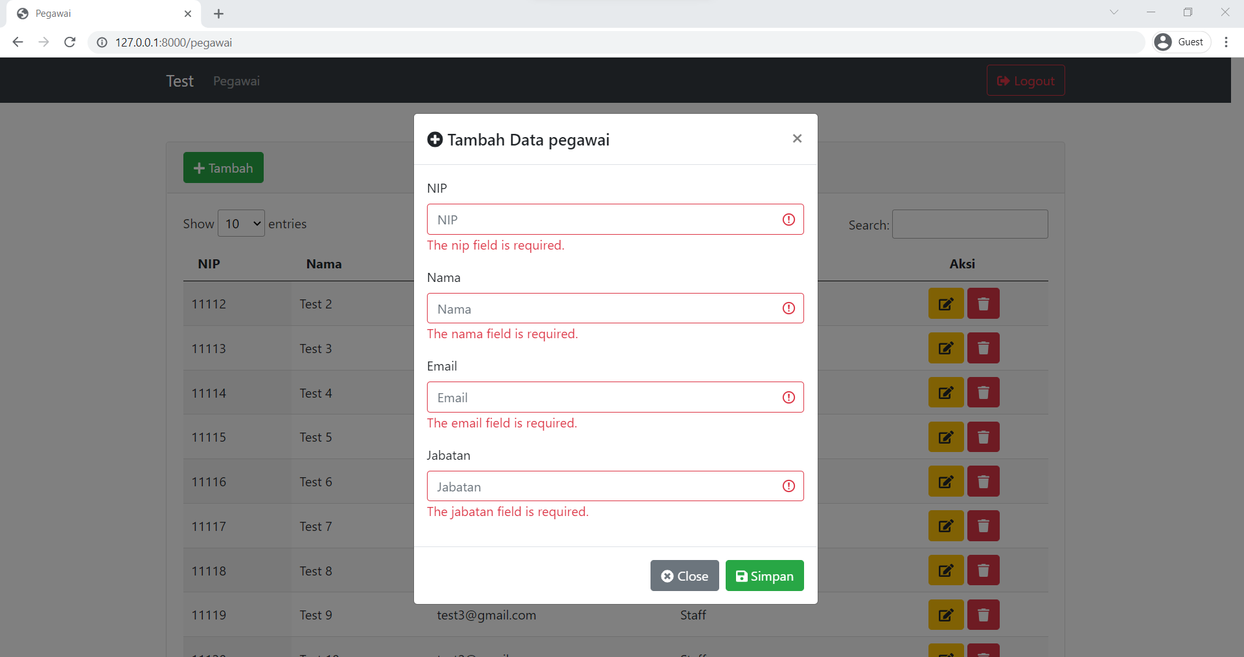

* Edit data dapat dilakukan dengan menekan tombol kuning yang berada di samping kanan masing-masing data yang hendak diedit.

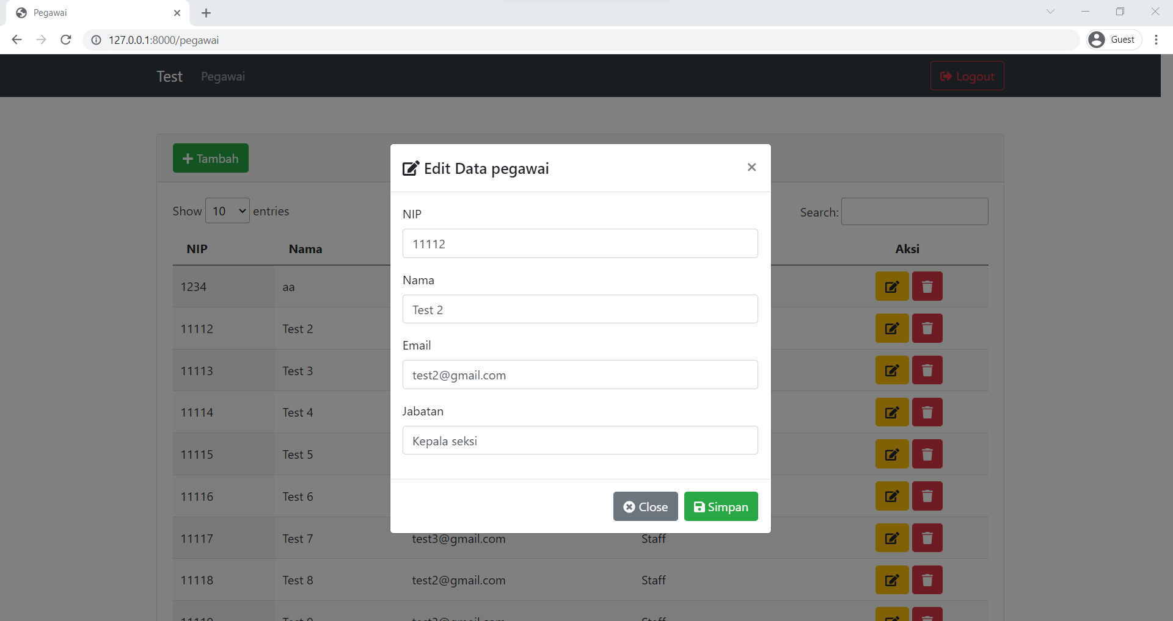

* Hapus data dapat menggunakan tombol merah yang berada di samping kanan masing-masing data yang hendak dihapus.
* Untuk keluar dari aplikasi, dapat menggunakan tombol Logout yang berada di samping kanan atas aplikasi.